Örebro Januari 2020

Bästa medlemmar i Simrishamns Inner Wheel,
Genom Nobelpristagaren och Chefsläkaren Dr. Mukwege och hans team på sjukhuset har fler än 40.000 kvinnor och barn fått hjälp på Panzisjukhuset. Ytterst få har råd att betala för vården…
Varmt tack för er generösa gåva till Panzisjukhuset. Gåvan kommer att bli till stor hjälp och användning i arbetet för vård och omsorg om patienter på Panzisjukhuset, Bukavu DR Kongo.
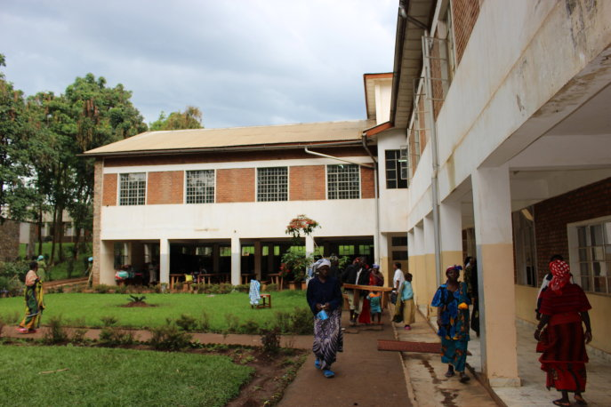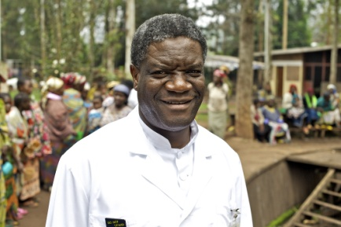
Foto från Panzisjukhuset, DR Kongo Dr. Denis Mukwege
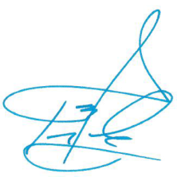
Vänliga hälsningar

Tommy Sandén
Ordförande

